**小组项目第一次汇报**

**产品介绍：**

本次我们小组的项目为基于android平台的体检app，面向的是大众的运动健康使用需求。具体功能有心率测量、视力检测、运动记录、血压检测、听力检测、健康资讯等等。

**市场分析：**

从现代生活节奏上讲，人们很难有合适且足够的时间去医院给自己的身体做个详细的检查，在这种情况下，这种能帮用户了解一部分自己身体信息的app就有用武之地了，可能测心率、视力这些功能可能在一般的情况下不会经常被使用，在某些特定情况下用户才会对这些功能产生需求，因此单单靠这些用户不常用的功能是不够的。我们小组考虑到这点情况，结合当下相当热门的步行计数，步行路线记录，加入了运动记录功能。考虑到用户可能在日常生活方面有着需要了解的盲区，例如哪些食物不能一起吃，又或者是运动中受伤应该如何处理伤口等问题，我们考虑加入健康资讯的功能，提供一个给用户了解生活常识或者应急处理方法的平台。但是app主体还是体检功能，这些只是功能只是作锦上添花。针对健康类app的社会需求情况，下面来看一下我们获取到的数据：

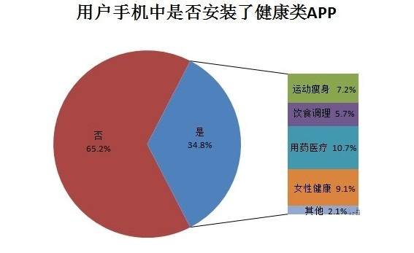

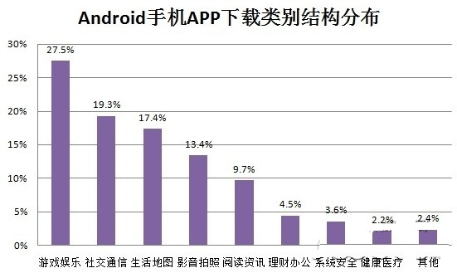

（这些是网络上找到的别人对android手机健康类app的市场调查情况，具有一定的参考价值）由上图可以看到，当前市场上还没有广泛推广起健康类app，而像游戏娱乐社交通信等这些领域上已经存在相当多的大头，竞争极其激烈，因此我们的小组项目可以说这是具有极大的发展空间的一类app。而在用户使用的此类app情况上，大众的需求几乎都集中在了这几个方面，而我们项目中就会涉及到其中的三个方面，后面结合小组具体情况，可能酌量考虑是否加入有关女性健康的内容。总结一句就是，需求是有的，而且发掘空间比较大，目前普及不够广泛只是因为这类app整体技术不够成熟，前景还是非常广阔的。

**产品定位：**

本产品属于“轻问诊”的健康APP，具有一定的产品优势：满足用户的日常体检需求和了解健康资讯的需求，相比于同类产品更加便捷和高效，不需要去医疗机构就诊就可以满足基本的体检需求。

本产品主要面向非专业人士，比如学生，上班族，老年人等对健康体检需求相近而且健康知识相对不重视的群体，具有一定的市场需求。

目前国家大力提倡全民健康，健康管理这一领域越来越受国家重视。该产品致力于提高用户的体检的体验感，有利于提高用户的健康意识，具有一定的市场影响力。

**同类产品的对比分析**：

我们小组已经在市面上找过相关的软件进行对比分析，选取了其中最具代表性的体检宝作为分析对象。从图中可以看出该应用功能十分强大，（这只是一部分主要的功能，后面还有林林种种的各种大小功能）在用户功能需求上来说可以说是基本完善了，但是在用户体验上来说，我们认为该应用存在界面紧凑不够简约美观，功能的堆叠繁杂容易使人产生厌烦情绪，而且使用过程中还有很多广告，太多的广告相信大家都知道会使用户有什么样的感受。具体到某个功能来说，这个应用做得还是非常到位的，给用户的操作提示多而且操作不繁琐易上手，用户交互体验方面做得很好。总结一句就是，对手很强，有懈可击。

（做PPT时注意下面还有图片！！！！）

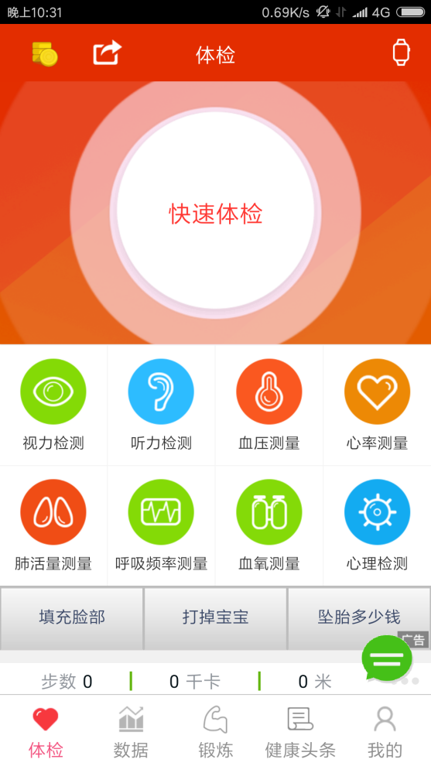 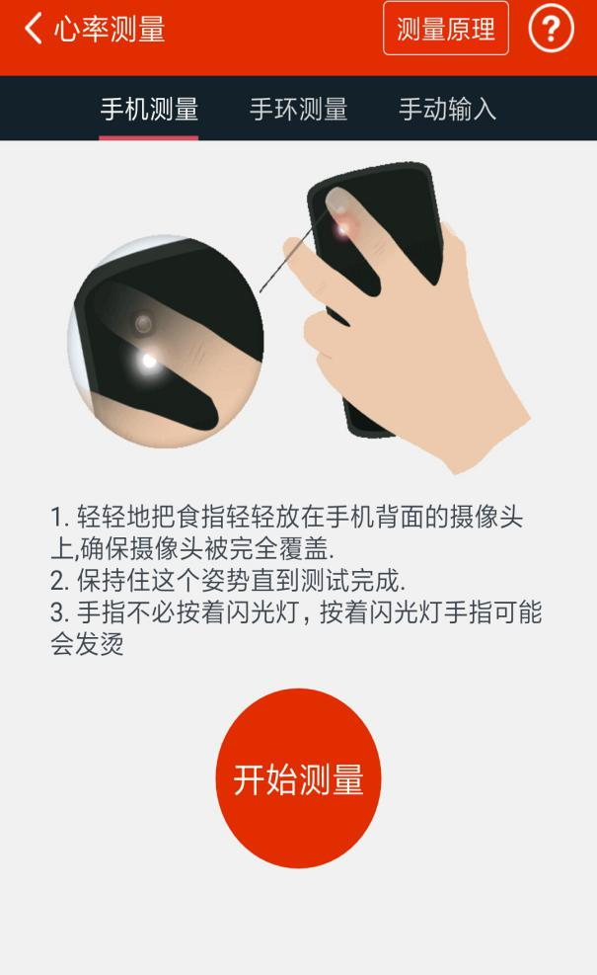

本阶段分工情况：

本次汇报，小组二人基本上遵循平均主义，任务各占一半。